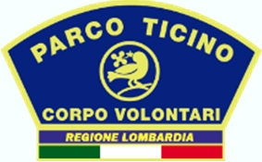

CORPOVOLONTARI COMUNEDI ROBECCHETTOCONINDUNO PARCODELTICINO CittàMetropolitanadi Milano
-Distaccamentodi Turbigo-ASSESSORATOALLASICUREZZA

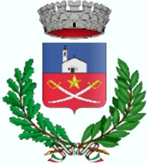Conilpatrociniodi

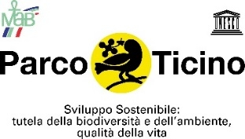

GIOVEDI’21APRILEalleore21.00
pressolaSALACONSILIAREdelPALAZZOCOMUNALE
SITERRA’UNASERATACONIL
CORPODEIVOLONTARIDEL PARCODELTICINO
- RegioneLombardia-

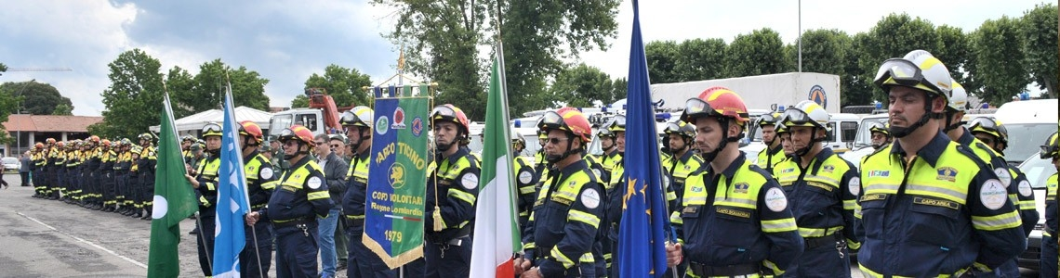

PROTEZIONE CIVILE,ANTINCENDIBOSCHIVIE VIGILANZAECOLOGICA

✓CHI SONO
✓COMEOPERANO
✓COMEDIVENTARE UN VOLONTARIO

L’ASSESSOREALLASICUREZZAIL SINDACO
DavideLuigiScalzo MariaAngelaMisci

